S katero med spodnjimi figurami dopolnimo zgornji vzorec?
 |  |  |  |  |  |  |  |  |  |  |  | ? | ? | ? | ? | ?
 |  |  |  |  |  |  |  |  |  |  |  | ? | ? | ? | ? | ?
 |  |  |  |  |  |  |  |  |  |  |  | ? | ? | ? | ? | ?
 |  |  |  |  |  |  |  |  |  |  |  | ? | ? | ? | ? | ?
 |  |  |  |  |  |  |  |  |  |  |  | ? | ? | ? | ? | ?

 |  | A |  |  |  |  |  | B |  |  |  |  |  | C
 |  | Č |  |  |  |  |  | D |  |  |  |  |  | E

Odgovor: B
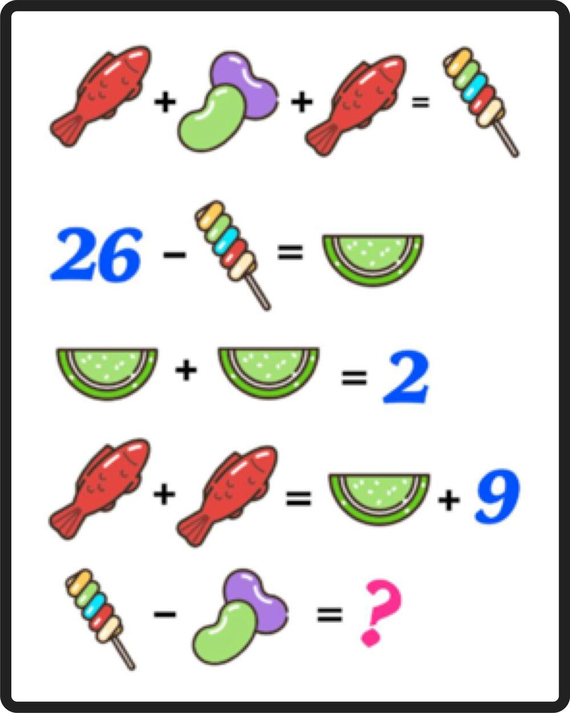

Odgovor: Melona je 1, riba je 5, lizika je 25, fižol je 15. Torej je rešitev 10.

Ali lahko rešiš to uganko?
Če je:

1 + 4 = 5
2 + 5 = 12
3 + 6 = 21
4 + 11 = 48

Potem je:
5 + 7 = ?

Odgovor: 5*7+5=40

S tajno pisavo je nekdo zapisal:
Donek dapro kegaveli apsa komune gemudru. Pecku čeho edme gimdru detive:«Aima Torhek adr nemajh keotro?« Najiprejš niklast um jaznopri voriodgo:«Daseve, pakam širaj umu pujteku jopas nohra, kota stebo nejece šlipri zisko.«
Ali znaš razvozlati napisano?

Odgovor: Nekdo proda velikega psa nekomu drugemu. Kupec hoče med drugim vedeti:”Ima Hektor rad majhne otroke?” Prejšnji lastnik mu prijazno odgovori:”Seveda, ampak raji mu kupujte pasjo hrano, tako boste ceneje prišli skozi.”
Pred vsako natisnjeno besedo pripiši po eno črko, da z že natisnjenimi dobiš znane besede. Kaj boste povedali Gandalfu, pa ugotovite sami.
___ rednik ___ legija ___ prevod
___Osilnica ___ nota
___ učenec ___ pravilo ___ okovanje
___ lažnost
___ pravnik ___ lev ___ metanje

